1.变量 2
1.1预定义变量 2
1.2用Heredoc方式输出多行文字 2
1.3变量的强制转换 3
1.4 PHP操作符 3
2数组 5
数组函数 5
3 链接数据库 5

1.变量

1.1预定义变量
Php中的变量有自定义变量和预定义变量

预定义变量分为3总基本类型：与web服务器相关的变量，与系统相关的环境变量，PHP自身预定义的变量

与web服务器相关的变量：
- REQUEST_METHOD，获取对应页面所使用的请求方法，如get，post，put等。
- QUERY_STRING,获取对应页面所采用的请求字符串。
- DOCUMENT_ROOT,当前运行脚本所在的文档根目录。在服务器配置文件中定义。
- SERVER_PROTOCOL,请求对应页面所使用的协议名称和版本号。
- HTTP_ACCEPT,当前请求的ACCEPT头信息的内容。
- HTTP_ACCEPT_CHARSET,获取当前请求中文编码的方法。

与系统相关的环境：略

PHP自身预定义的变量：略

PHP的数据类型(8种)
标准数据类型:布尔型(boolean),整型(integer)，浮点型(float),字符串(string);
复合数据类型：数组(array)，对象(object);
特殊的数据类型：资源(resource),空值(NULL);

注意：
整型可以为正负，在32位系统中，范围是 -2147483648 ~ +2147483648
浮点型在32位系统范围是1.7E-308 ~ 1.7E+308 ，也有十进制，八进制，十六进制的形式
字符串：字符串中的每一个字符只占用一个字节

大小写区分情况：在PHP中定义变量的名称是区分大小写的，但包括true和false在内的PHP关键字和函数名不区分大小写

1.2用Heredoc方式输出多行文字
<html>
<head>
<title>大量文字的输出</title>
</head>
<body>
<center>
<h2>方式的使用</h2>
</center>
<?php
$heredoc_str=<<<heredoc_mark
欢迎光临我的网站啊！！！！<br/>
第一个标题<br/>
第二个标题<br/>
heredoc_mark;
echo $heredoc_str;
?>
</body>
</html>

1.3变量的强制转换
以int为例的三种方式
$a=intval(10.54);
$a=(int)10.54;
$a=(integer)10.54;
var_dump($a);//打印变量a的类型，输出int(10)

1.4 PHP操作符

赋值操作符
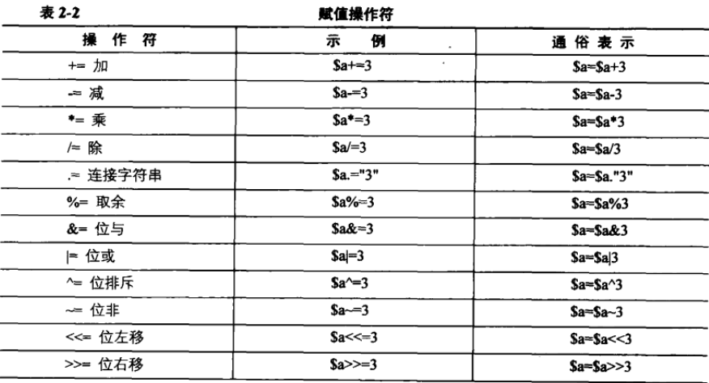
逻辑操作符
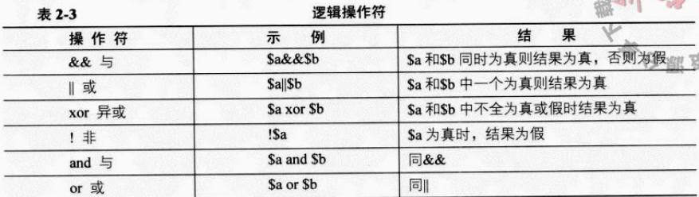
比较操作符
比较操作符用来比较大小
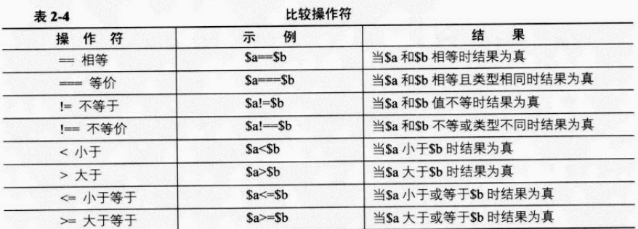
操作符的优先级

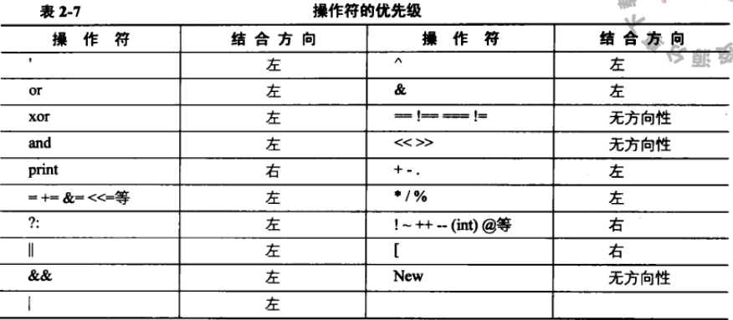

基本常用函数

bool Isset(DataType var)函数：该函数判断变量是否设置，如果var存在，返回true，否则返回false

bool Empty(DataType var)函数：该函数判断变量是否为空，如果参数var非空非零，则会返回false，否则返回true

空字符和0对于empty来说表示为空，而对于isset函数来说表示已经设置

注意：在涉及函数名时PHP是不区分大小写的，因此 ECHO 、 echo 和
eCHo 等都会工作。当然，所有小写版本更容易输入。

严格说来， echo 和 print 是语言构造，而不是函数。顺便说一下，当我为了方便而继续称之为
“函数”时，不要感到奇怪。此外，在指函数时，我用了一对括号（比如 number_format() ，而
不仅仅是 number_format ） ，从而有助于把它们与变量以及PHP的其他部分区分开。这只是我自
己的一个小小习惯。

If语句为假
$a = "";//0,//false,//null//条件为假

php注释

PHP支持3种注释类型。第一种使用磅即编号符号（#） 。
# This is a comment.

第二种使用两个斜杠。
// This is also a comment.

第三种风格允许注释分布在多行上。
/* This is a longer comment
that spans two lines. */

2数组

数组函数

3 链接数据库
链接数据库（地址，用户名，密码）
//$conn = @mysql_connect('localhost','root','123456')or die(mysql_error());

选择数据库
//mysql_select_db('php_text');
查询语句
//$sql = "select * from text where id = 1";
返回结果
//$res = mysql_query($sql);
变为数组
//$row = mysql_fetch_array($res);
打印数据
//print_r($row);
关闭数据库连接
//mysql_close();

4表单提交

表单提交
$_SERVER['REQUEST_METHOD']获取提交方式post或者get
$_REQUEST["name"]获取提交参数（name为参数名字）

